Министерство науки и высшего образования Российской Федерации Федеральное государственное автономное учреждение высшего образования «Пермский национальный исследовательский политехнический университет»

Электротехнический факультет   
Кафедра «Информационные технологии и автоматизированные системы»

**О Т Ч Ё Т  
по лабораторной работе**

Дисциплина: «Основы алгоритмизации и программирования»

Выполнил   
студент группы РИС-23-1б  
Чунарев Д.Н.

Проверил  
доцент кафедры ИТАС  
Полякова О. А.

Пермь, 2023

**Условие задач**1. Перевернуть часть массива от элемента с индексом p до элемента с индексом q

2. Элементы массива циклически сдвинуть влево k раз

**Анализ задачи**

1. Управление через 2 массива, один по p, второй по q, переменные I и j.
2. Условие цикла while (i<j).
3. Цикл по i должен увеличивать значение на каждом шаге, цикл j должен уменьшать значения на каждом шаге
4. Циклы вложенные, внешний за k, внутренний за сдвиг всех элементов.

**Блок-схема:**

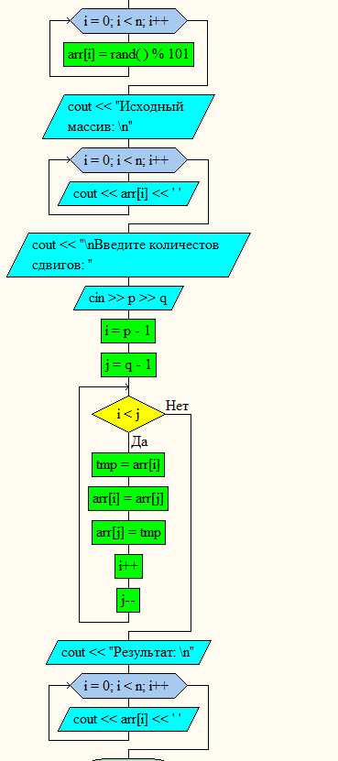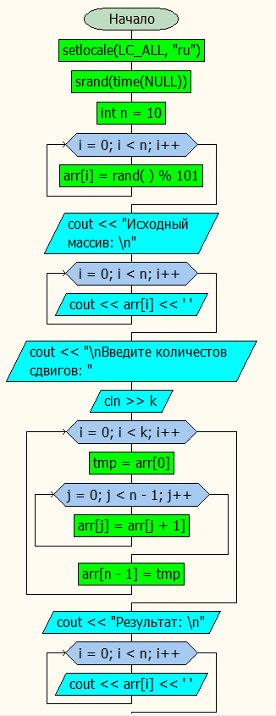

**Код:**

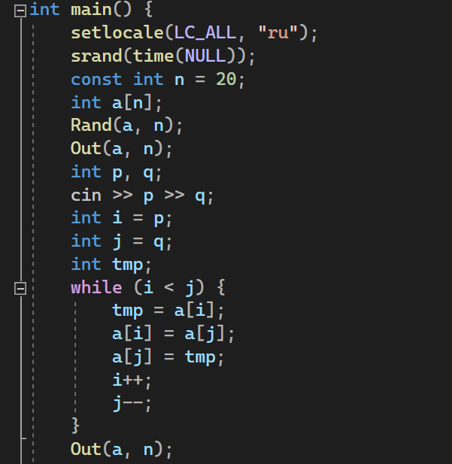

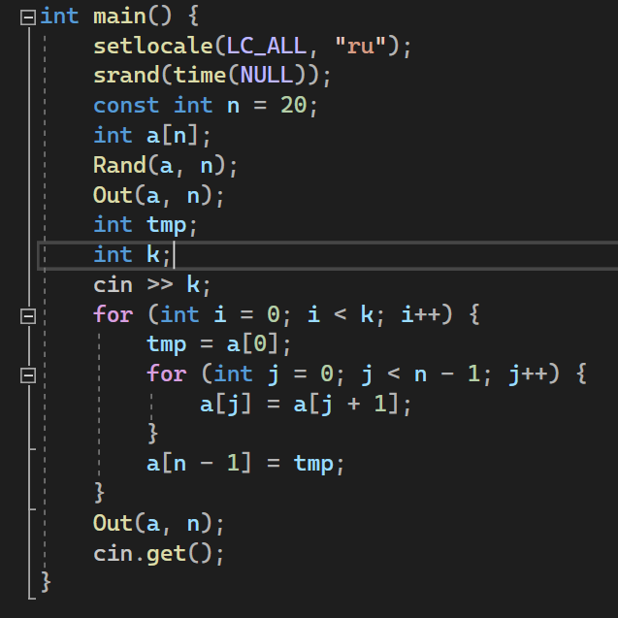

**Вывод программы:**

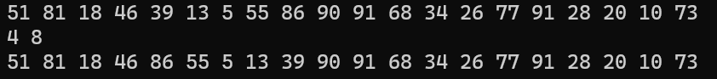

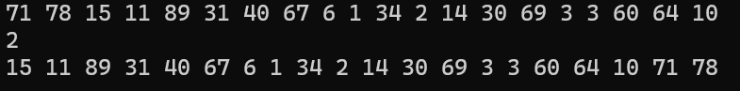

**GitHub:**

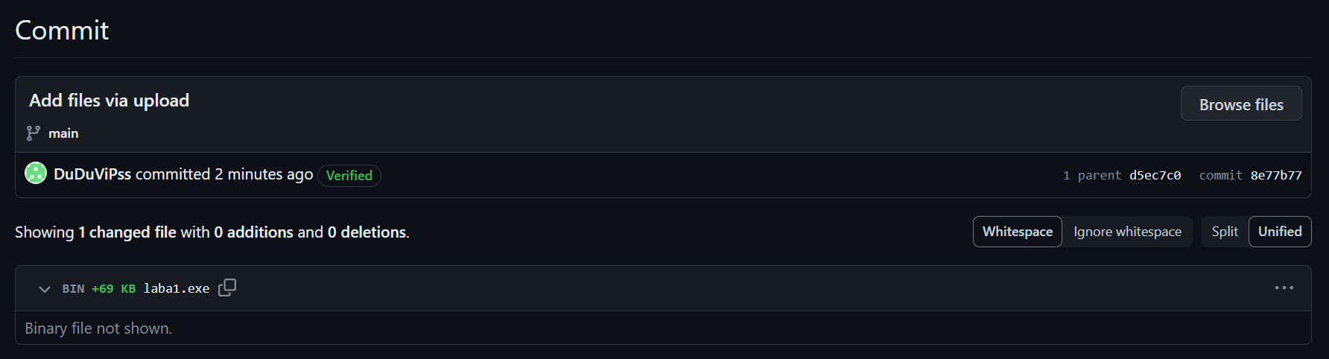

**Итог:** задача решена и код работает исправно